Контроль знаний по изобразительному искусству во 2-х классах
Тестирование за 1 полугодие

Дата проведения: 14.12
Критерии оценивания: во 2 классе применяется безоценочная система знаний
Вариант 1
Часть 1
1. Рассмотрите художественные материалы. Определите, в какой художественной деятельности их можно использовать. Соедините стрелками название художественного материала и вид художественной деятельности, в которой используется этот материал.

Художественные материалы | Виды художественной деятельности
Карандаш | аппликация
Бумага, ножницы, клей | Лепка
Пластилин | Рисунок
Гуашь | Живопись
Пастель | Декоративная роспись
Фломастеры | Конструирование

2. Рассмотрите репродукции, расположенные на доске. Определите, к каким
видам пластических искусств они относятся. Запишите рядом с названием
вида искусства номер репродукции, относящейся к данному виду.
Живопись Графика Скульптура Декоративно – прикладное искусство
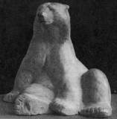 | 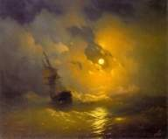 | 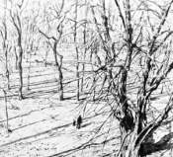 | 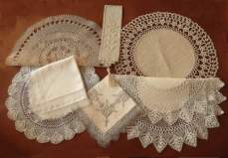
1 | 2 | 3 | 4

3. Определите группы цветов. Запишите номер, относящийся к данной группе цветов.


1 - составные 2 - теплые 3 – основные 4 - холодные

4. Рассмотрите предметы. Нарисуйте геометрическую форму каждого предмета.

1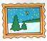 2 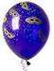 3 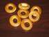 4
1 2 3 4
5. Обведите прямые линии красным карандашом, кривые – зеленым, ломаные – синим. Нарисуйте вокруг ежика замкнутую кривую линию, а вокруг улитки – незамкнутую кривую линию.

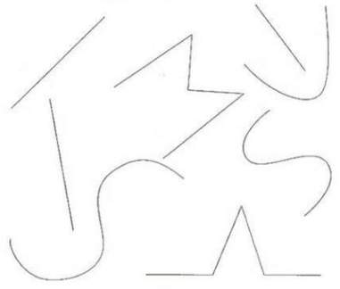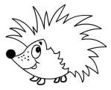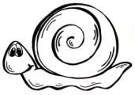

Часть 2
6. Изобразите свое любимое домашнее животное или лесного жителя. Художественный материал, наиболее соответствующий задуманному вами образу, выберите самостоятельно.

Вариант 2
Часть 1
1. Рассмотрите художественные материалы. Определите, в какой художественной деятельности их можно использовать. Соедините стрелками название художественного материала и вид художественной деятельности, в которой используется этот материал.

Художественные материалы | Виды художественной деятельности
Карандаш | аппликация
Бумага, ножницы, клей | Лепка
Пластилин | Рисунок
Гуашь | Живопись
Пастель | Декоративная роспись
Фломастеры | Конструирование

2. Рассмотрите репродукции, расположенные на доске. Определите, к каким
видам пластических искусств они относятся. Запишите рядом с названием
вида искусства номер репродукции, относящейся к данному виду.
Живопись Графика Скульптура Декоративно – прикладное искусство

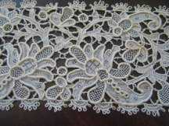 | 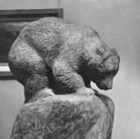 | 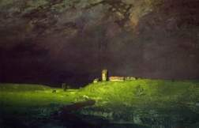 | 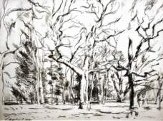
1 | 2 | 3 | 4

3. Определите группы цветов. Запишите номер, относящийся к данной группе цветов.

1 - составные 2 - теплые 3 – основные 4 - холодные

4. Рассмотрите предметы. Нарисуйте геометрическую форму каждого предмета.
1 2 3 4 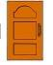
1 2 3 4
5. Обведите прямые линии красным карандашом, кривые – зеленым, ломаные – синим. Нарисуйте вокруг ежика замкнутую кривую линию, а вокруг улитки – незамкнутую кривую линию.

6. Изобразите свое любимое домашнее животное или лесного жителя. Художественный материал, наиболее соответствующий задуманному вами образу, выберите самостоятельно.

Итоговое тестирование за 2 класс

Дата проведения: 25.04

1 вариант
1.Что такое «автопортрет»? Создавал ли ты свой автопортрет?
------------------------------------------------------------------------------------------------------------------------------------------------------------------------------------------------------------------------------------------------------------------------------------------------------------------------------------------------------------------------------------------------------------------------------
2.Что такое коллекция? Коллекционируешь ли ты какие-то предметы? Для чего люди занимаются коллекционированием?
-----------------------------------------------------------------------------------------------------------------------------------------------------------------------------------------------------------------------------------------------------------------------------------------------------------------------------------------------------------------------------------------------------------------------------------------------------------------------------------------------------------------------------------------------------------------------------------------------------------------------------------------------------------------------------------------------------------------
3.Перечисли какие бывают виды искусства ? Каким из них занимаешься ты сам?
------------------------------------------------------------------------------------------------------------------------------------------------------------------------------------------------------------------------------------------------------------------------------------------------------------------------------------------------------------------------------------------------------------------------------
4.Что такое открытое пространство? Приведи примеры.
------------------------------------------------------------------------------------------------------------------------------------------------------------------------------------------------------------------------------------------------------------------------------------------------------------------------------------------------------------------------------------------------------------------------------
4.Назови художественно-выразительные средства изобразительного искусства.
----------------------------------------------------------------------------------------------------------------------------------------------------------------------------------------------------------------------------------------------------------------------------------------------------------------------------------------------------------------------------------------------------------------------------------------------------------------------------------------------------------------------------------------------------------------------
5.У чего учится человек? Что подсказывает человеку многие изобретения? Приведи примеры.
------------------------------------------------------------------------------------------------------------------------------------------------------------------------------------------------------------------------------------------------------------------------------------------------------------------------------------------------------------------------------------------------------------------------------
2 вариант
1.О чём и как рассказывает живопись?
------------------------------------------------------------------------------------------------------------------------------------------------------------------------------------------------------------------------------------------------------------------------------------------------------------------------------------------------------------------------------------------------------------------------------
2. О чём говорят на картине цвета?
------------------------------------------------------------------------------------------------------------------------------------------------------------------------------------------------------------------------------------------------------------------------------------------------------------------------------------------------------------------------------------------------------------------------------
3. Что такое «натура»?
------------------------------------------------------------------------------------------------------------------------------------------------------------------------------------------------------------------------------------------------------------------------------------------------------------------------------------------------------------------------------------------------------------------------------
4.Назови художественно-выразительные средства изобразительного искусства.
----------------------------------------------------------------------------------------------------------------------------------------------------------------------------------------------------------------------------------------------------------------------------------------------------------------------------------------------------------------------------------------------------------------------------------------------------------------------------------------------------------------------------------------------------------------------
5.У чего учится человек? Что подсказывает человеку многие изобретения? Приведи примеры.
------------------------------------------------------------------------------------------------------------------------------------------------------------------------------------------------------------------------------------------------------------------------------------------------------------------------------------------------------------------------------------------------------------------------------

